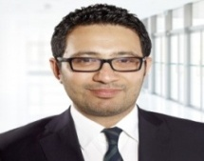 |  |  | Dr. Oral Cenk AKTAŞ  Christian Albrechts University  Saarland University  ALMANYA  oca@tf.uni-kiel.de |  | Araştırma Alanları:  • Nanomalzemeler, nanoteknoloji  • Biyomalzemeler  • Yüzey teknolojisi
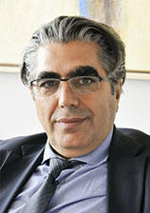 |  |  | Prof. Dr. Şahin ALBAYRAK  Technische Universitat Berlin  Faculty of EE & CS,  Institute of Information Systems and Knowledge-Based Methods  ALMANYA  sahin.albayrak@dai-labor.de |  | Araştırma Alanları:  •Bilgi ve İletişim Teknolojileri, Telekomünikasyon  •Akıllı Şehirler  •Siber Güvenlik
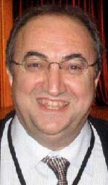 |  |  | Prof. Dr. Esen Ercan ALP  Argonne National Laboratory  ABD  eea@aps.anl.gov |  | Araştırma Alanları:  •Fizik  •Malzeme Bilimi  •Jeokimya
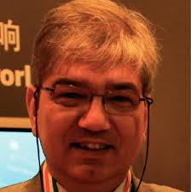 |  |  | Prof.Dr. Ali Behçet ALPAT  Istituto Nazionale di Fisica Nucleare (INFN)  İTALYA  behcet.alpat@pg.infn.it |  | Araştırma Alanları:  •Deneysel yüksek enerji ve astropartikul fiziği  •Spaceweather, elektronik sistemlerin radyasyona karşı uzay kalifikasyonları  •Yeni konsept radyasyon ve partikül dedektorleri projelendirilmesi ve gerçekleştirilmesi  •Biyomalzemeler  •Yüzey Teknolojisi
 |  |  | Dr. Sıla APPAK  German Cancer Research Center  Department of Signal Transduction and Growth Control  ALMANYA  silappak@yahoo.com  s.appak@dkfz.de |  | Araştırma Alanları:  • Vasküler Hücre Biyolojisi  • Gelişimsel, Rejeneratif ve Patolojik Lenfanjiogenez  • Tümör Metastazı Fare Modelleri
 |  |  | Dr. Serkan AYAZ  Huawei Technologies  ALMANYA  sayazim@yahoo.com |  | Araştırma Alanları:  • Mobil Haberleşme  • Araç Adhoc Ağları  • Nesnelerin İnterneti
 |  |  | Prof. Dr. Ercan BALCI  Brown University  Center for Language Studies  ABD  ercan_balci@brown.edu |  | Araştırma Alanları:  • Türkçe Dilbilim  • Yabancı Dil olarak Türkçe  • Sesbilim
 |  |  | Dr. Deniz BALGAMIŞ  University of Wisconsin-Madison  Department of History  ABD  balgamis@wisc.edu |  | Araştırma Alanları:  • Tarih  • Türkiye, Orta Asya, Rusya
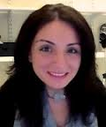 |  |  | Dr. Aslı Sezen BARRIE  Towson University  Fischer College of Science and Mathematics  Department of Physics, Astronomy, & Geosciences, ABD  asezen@towson.edu |  |  | Araştırma Alanları:  • Öğretmen eğitimi  • İklim Okuryazarlığı  • Bilimsel Pratikler
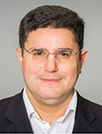 |  |  | Doç. Dr. Tuna BAŞKÖY  Ryerson University  Politics and Public Administration  KANADA  tbaskoy@politics.ryerson.ca |  |  | Araştırma Alanları:  • Bilgi ve İletişim Teknolojileri  • Piyasa Yönetimi  • Kamu Yönetimi ve Politika Kapasitesi
 |  |  | Dr. Süleyman Eralp BELLİBAŞ  The Medicines Company  Department of Clinical Pharmacology  ABD  bellibas@rocketmail.com |  |  | Araştırma Alanları:  • Ateroskleroz  • Sinirbilim  • Antiinfektifler, yeni ilaç Ar-Ge
 |  |  | Yrd. Doç. Dr. Şirin BUDAK  North American University  ABD  sirin@na.edu |  |  | Araştırma Alanları:  • Matematik Eğitiminde Teknoloji Kullanımı  • Matematik Eğitiminde Problem Çözme  • Öğretmen Eğitim
 |  |  | Dr. Yavuz ÇAKIR  Embry-Riddle Aeronautical University  Department of Biology  ABD  ccakiry@erau.edu  ycakir1@gmail.com |  |  | Araştırma Alanları:  • Mitokondriyal Hastalıklar  • Serbest Radikaller  • Kanser
 |  |  | Doç. Dr. Ali COŞKUN  Korea Advanced Institute of Science and Technology  School Of Engineering  Department of Chemistry and Graduate School of Energy,  Environment, Water and Sustainability (EEWS) GÜNEY KORE  coskun@kaist.ac.kr |  |  | Araştırma Alanları:  • Nanogözenekli polimerik yapılar  • Karbondioksit ve hidrojen gazı ayırma, depolama ve dönüştürme  • Li-iyon piller ve süperkapasitörler
 |  |  | Doç. Dr. Ayşe ÇİFTÇİ  Purdue University  School Of Education Department of Educational Studies  ABD  ayse@purdue.edu |  |  | Araştırma Alanları:  • Psikoloji  • Kültürel Psikoloji  • Azınlıklar
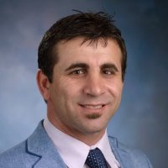 |  |  | Doç. Dr. Kadir DEMİR  Georgia State University  College of Education and Human Development, Department of Middle and Secondary Education  ABD  kadir@gsu.edu |  |  | Araştırma Alanları:  • Fen Bilimleri Eğitimi  • Kültür ve Değişim  • Yenilikçi Eğitim Modelleri
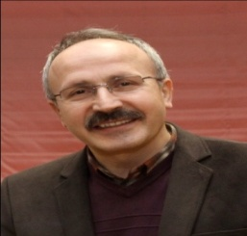 |  | Prof. Dr. İbrahim DİNÇER  University of Ontario  Faculty of Engineering and Applied Science  Department of Mechanical Engineering  KANADA  Ibrahim.Dincer@uoit.ca |  |  | Araştırma Alanları:  • Temiz Enerji Teknolojileri, Enerji Politikaları ve Sürdürülebilir Gelişme  • Yenilenebilir Enerji Kaynakları, Enerji Depolama Sistemleri  • Nükleer Enerji Uygulamaları, Hidrojen Enerji Teknolojileri
 |  | Furkan EKE  Larsen&Toubro Limited  Automotive Vertical  ALMANYA  furkaneke@yahoo.com |  |  | Araştırma Alanları:  • Otomobil Asistan Sistemler  • Otomobil Gömülü Sistemler  • Yazılım Metotları
 |  | Prof. Dr. Kadri Okan ERSOY  Purdue University  School of Electrical and Computer Engineering  ABD  ersoy@purdue.edu |  |  | Araştırma Alanları:  • Kırınım içerikli optik  • Dönüşümler, işaret, imge işleme  • Uzaktan algılama, makine öğrenimi
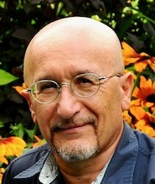 |  | Prof. Dr. Mehmet Raşit ESKİCİOĞLU  University of Manitoba  Faculty of Science  Department of Computer Science  KANADA  rasit.eskicioglu@umanitoba.ca |  |  | Araştırma Alanları:  • Nesnelerin İnterneti ve İşbirlikçi Akıllı Nesneler  • Telsiz Duyarga Ağları  • Dizge Yazılımları
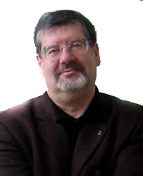 |  | Prof. Dr. İskender GÖKALP  ICARE, CNRS  Institut de Combustion Aerothermique  Reactivite et Environnement  FRANSA  iskender.gokalp@cnrs-orleans.fr |  |  | Araştırma Alanları:  • Yanma; gazlaştırma; akışkanlar mekaniği; türbülanslı, çok fazlı ve kimyasal reaksiyon içeren akışların sayısal çözümlenmesi ve lazer teknolojileriyle ölçülmesi; uzay itki ve fırlatma sistemlerinin tasarlanması  • Doğal gaz, kömür, biokütle ve sıvı yakıt yanma odaları ve gazlaştırma sistemlerinin,  hidrojen ve sentetik gaz eldesi, emisyonların azaltılması ve CO2 tutulması teknolojilerinin  tasarımı ve optimizasyonu  • Enerji sistemlerinin sosyo-teknik bütünsel analizi
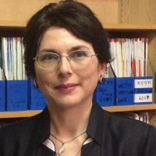 |  | Prof. Dr. Sinem Ezgi GÜLMEZ  University of Bordeaux  School of Medicine  Department of Medical Pharmacology  Bordeaux Pharmacoepi Research Platform  FRANSA  sinem-ezgi.gulmez@u-bordeaux.fr |  |  | Araştırma Alanları:  • Farmakoepidemiyoloji (saha ve veri bankası (database) çalışmaları)  • Farmakoloji, Klinik Farmakoloji  • Akılcıl İlaç Kullanımı
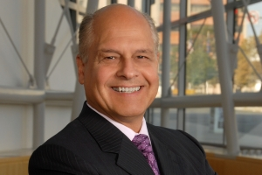 |  | Prof. Dr. Selçuk GÜÇERİ  Worcester Polytechnic Institute  Department of Mechanical Engineering  ABD  guceri@wpi.edu |  |  | Araştırma Alanları:  • Komposite malzeme ve imalat  • Seramikler ve Rapidprototyping  • Biofabrikasyon, ısı ve enerji sistemleri
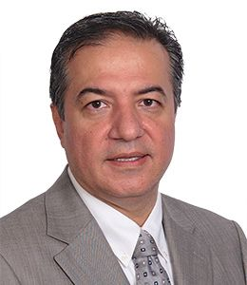 |  | Prof. Dr. Erhan Selçuk HACIÖMEROĞLU  University of Central Florida  College of Education  School of Teaching, Learning, & Leadership  ABD  erhan.haciomeroglu@ucf.edu |  |  | Araştırma Alanları:  • Öğrencilerin analizi anlamasında görselleme ve bilişsel (uzamsal, sözel ve mantıksal) becerilerin rolü  • Teknoloji destekli matematik öğrenme ve öğretme
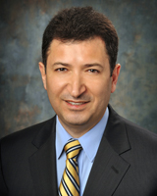 |  | Prof. Dr. İhsan IŞIK  Rowan University  Rohrer College of Business  Department of Accounting and Finance  ABD  isik@rowan.edu |  |  | Araştırma Alanları:  • Finansal Kurumlar ve Piyasalar  • Verimlilik ve Etkinlik  • Ekonomik ve finansal kalkınma/girişimcilik
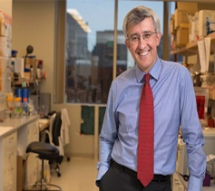 |  | Doç. Dr. Alpdoğan KANTARCI  Forsyth Institute  Department of Applied Oral Sciences  ABD  akantarci@forsyth.org |  |  | Araştırma Alanları:  • İltihap, Yenilenme (Rejenerasyon)  • Bioişaretleyici  • Tükürük
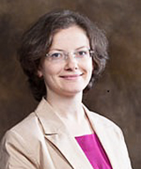 |  | Yrd. Doç. Dr. Hayriye KAYI AYDAR  University of Arizona  ABD  hkaydar@email.arizona.edu |  |  | Araştırma Alanları:  • İngilizce dil öğretimi/ öğrenimi  • Kimlik  • Dil ediniminde sosyokültürel unsurlar
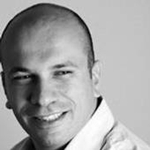 |  | Dr. Tolga KURTOĞLU  Palo Alto Research Center  System Sciences Lab  ABD  kurtoglu@parc.com |  |  | Araştırma Alanları:  • Sistem Mühendisliği  • Otonom Sistemler  • Gömülü Sistemler
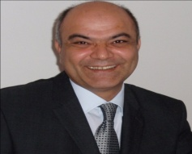 |  | Prof. Dr. İbrahim KUSHCHU  Mobile Government Consortium International  BİRLEŞİK KRALLIK  ik@mgovernment.net  ikushchu@gmail.com |  |  | Araştırma Alanları:  • Mobil Devlet, e-Devlet  • Bilişim ve Kalkınma  • Yapay Zeka
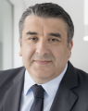 |  | Dipl.-Ing. Mehmet KÜRÜMLÜOĞLU  Fraunhofer Institut für Arbeitswirtschaft und Organisation  Competence Center R&D Management  PDM/PLM Consultancy Center  ALMANYA  mehmet.kueruemlueoglu@iao.fraunhofer.de |  |  | Araştırma Alanları:  • AR-GE yönetimi  • Organizasyon, süreç ve ürün geliştirme yöntemleri, inovasyon ve teknoloji yönetimi  • Dijital ürün geliştirme (PDM/PLM), Endüstri 4.0
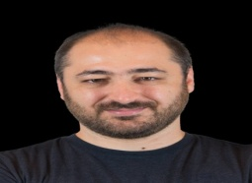 | Dr. Çetin MERİÇLİ  Carnegie Mellon University  Robotics Institute  National Robotics Engineering Center  ABD  cetin@cmu.edu |  |  | Araştırma Alanları:  • Robotik  • Yapay Zeka  • Yapay Görme
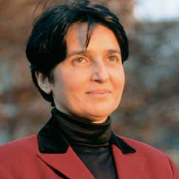 | Prof. Dr. Banu ONARAL  Drexel University  School of Biomedical Engineering, Science and Health Systems  ABD  banu.onaral@drexel.edu |  |  | Araştırma Alanları:  • Biyomedikal Mühendislik ve Elektrik Mühendisliği  • Biyomedikal Sinyal ve Sistemler  • İşlevsel Beyin Görüntüleme
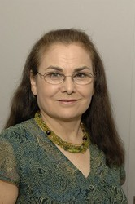 | Prof. Dr. Hayat ÖNYÜKSEL  University of Illinois at Chicago  School of Pharmacy  Department of Biopharmaceutical Sciences  ABD  hayat@uic.edu |  |  | Araştırma Alanları:  • Nanoilaç  • Kemoterapi  • İlaç veriliş sistemleri
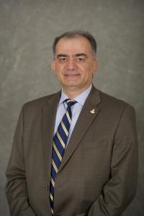 | Prof. Dr. Aykut ÜREN, MD  Georgetown University  School of Medicine  Department of Oncology  ABD  au26@georgetown.edu |  |  | Araştırma Alanları:  • Temel Onkoloji  • Moleküler Biyoloji  • Hücre Biyolojisi
 | Prof. Dr. Murat ÖZ  University of UAEU  School Of Medicine and Health Sciences  Department of Pharmacology  BAE  murat_oz@uaeu.ac.ae |  |  | Araştırma Alanları:  • Nörofizyoloji  • Nörofarmakoloji  • Sinir Bilimi
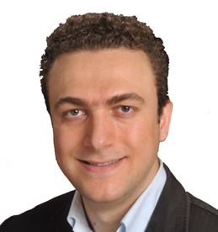 | Prof. Dr. Aydoğan ÖZCAN  University of California Los Angeles  Department of Electrical Engineering and Bioengineering  ABD  ozcan@ucla.edu |  |  | Araştırma Alanları:  • Fotonik / optik  • Biyomühendislik  • Görüntüleme ve algılama
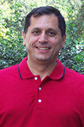 | Prof. Dr. Cengiz S. ÖZKAN  University of California  College of Engineering  Department of Mechanical Engineering, Materials Science and Engineering  ABD  cozkan@engr.ucr.edu |  |  | Araştırma Alanları:  • Lityum iyon yeniden doldurulabilir piller ve süper kapasitörler  • NanoElektronik ve spintronik materyaller ve aygıtlar  • Bio-nano sistemler ve moleküler nanoteknoloji
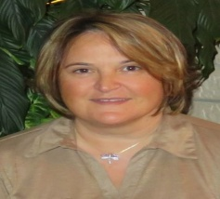 | Prof. Dr. Mihri ÖZKAN  University of California  College of Engineering  Department of Electrical and Computer Engineering  ABD  mihri@ece.ucr.edu |  |  | Araştırma Alanları:  • Li-ion pil teknolojileri, süperkapasitör teknolojileri  • Temiz enerji teknolojileri ve sürdürebilirlik  • Giyilebilir akıllı teknolojiler
 | Prof. Dr. Cafer ÖZKUL  University of Rouen  Department of Physics  FRANSA  cafer.ozkul@univ-rouen.fr |  |  | Araştırma Alanları:  • Optik-holografi  • Optik teşhis ve ölçüm sistemleri  • Lazer ve optik iletişim
 | Prof. Tarık ÖZKUL  American University of Sharjah  School of Engineering  Department of Computer Science and Engineering  BAE  tozkul@aus.edu |  |  | Araştırma Alanları:  • Yüksek öğretim kurumlarında inovasyonun artırılmasına yönelik “patent tabanlı eğitim” sistemi,  • Akıllı sistemler, akıllı sistem tasarım ve sistemlerin IQ seviyesinin ölçülmesi  • Yenilikçi, sıradışı yenilenebilir enerji dönüşüm enstrümanları
 | Doç. Dr. Fahrettin ÖZTÜRK  Petroleum Institute  Department of Mechanical Engineering  BAE  fozturk@pi.ac.ae |  |  | Araştırma Alanları:  • Sac Metal Şekillendirme  • Malzeme Karakterizasyonu, hafif malzemeler  • Korozyona Dayanaklı Astarlı Borular
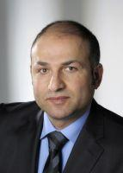 | Prof. Dr. Halit ÖZTÜRK  Münster University  Faculty of Education and Social Sciences  ALMANYA  halit.oeztuerk@wwu.de |  |  | Araştırma Alanları:  • Yetişkin Eğitimi  • Çeşitlilik (Yönetimi) Eğitimi  • Gençlerin ve yetişkinlerin göçdeki yaşam, istihdam ve eğitim/öğrenim sorunları
 | Prof. Dr. Yusuf ÖZTÜRK  San Diego State University  School of Engineering  Department of Electrical and Computer Engineering  ABD  yozturk@mail.sdsu.edu |  |  | Araştırma Alanları:  • Beyin Bilgisayar Arayüzü  • Nesnelerin İnterneti  • Enerji Talep Tahmini ve Gerçek Zamanlı Enerji Fiyatlandırılması
 | Dr. Atakan PEKER  Washington State University  Applied Sciences Laboratory  ABD  atakanpeker@gmail.com |  |  | Araştırma Alanları:  • Malzeme Bilimi  • Tıbbi Malzemeler  • Teknoloji Transferi
 | Doç. Dr. Nihat POLAT  Duquesne University  ABD  polatn@duq.edu |  |  | Araştırma Alanları:  • Öğretmen eğitimi  • Uygulamalı dilbilim  • Farklı etnik gruplardan çocukların eğitimi
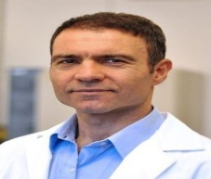 | Prof. Dr. Fahri SAATÇİOĞLU  The University of Oslo  Department of Biosciences  NORVEÇ  fahris@ibv.uio.no |  |  | Araştırma Alanları:  • Moleküler ve hücre biyolojisi  • Prostat ve meme kanseri  • Kliniğe yönelik translasyonel çalışmalar
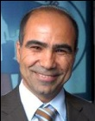 | Dr. Ali SAK  University of Duisburg-Essen  Clinic for Radiotherapy  Group: Molecular Radioncology  ALMANYA  ali.sak@auni-due.de |  |  | Araştırma Alanları:  • Radyasyon biyolojisi  • Hücre döngüsü kontrol noktaları, hücre ölüm mekanizmaları  • DNA onarımı
 | Prof. Dr. Nurgül ÇARKACI ŞALLI  Penn State University  College of Medicine  Department of Pharmacology  ABD  nsalli@psu.edu |  |  | Araştırma Alanları:  • Kök hücre  • Kanser, beyin tümörleri  • Sinirbilimi, enzimoloji
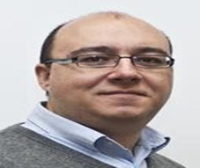 | Doç. Dr. A. Emre SAYAN  University of Southampton  Faculty of Medicine  Cancer Sciences Unit and CRUK Centre  BİRLEŞİK KRALLIK  a.e.sayan@soton.ac.uk |  |  | Araştırma Alanları:  • Metastatik kanserler için biomarker bulmak  • Metastatik kanserler için ilaç bulmak ve geliştirmek  • Bulunan ilaçların mekanizmasını aydınlatmak
 | Prof. Dr. Ali Şafak SEKMEN  Tennessee State University  College of Engineering  Department of Computer Science  ABD  asekmen@tnstate.edu |  |  | Araştırma Alanları:  • Akıllı Sistemler ve Robotik  • Yüksek Boyutlu Veri Analizi  • Yapay Zeka ve Görüntü İşleme
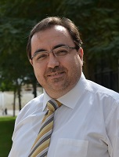 | Doç. Dr. Okan ŞİRİN  Qatar University  Department of Civil and Architectural Eng.  KATAR  okansirin@qu.edu.qa |  |  | Araştırma Alanları:  • Yol Malzemeleri  • Üstyapı Tasarımı  • Asfalt Yaşlanması ve Superpave Teknolojisi
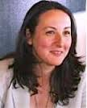 | Prof. Dr. Candan TAMERLER  The University of Kansas  School of Engineering  Department of Mechanical Engineering & Bioengineering  ABD  ctamerler@ku.edu |  |  | Araştırma Alanları:  • Biyomalzemeler  • Biyobenzetim  • Biyo-Nanoteknoloji
 | Gökhan TANYERİ  AVUSTRALYA  gokhan@clarinox.com |  |  | Araştırma Alanları:  • Nesnelerin interneti kısa-dalga radyo frekans  • Gömülü Sistemlerde hata ayıklama  • Kablosuz protokol yığınları
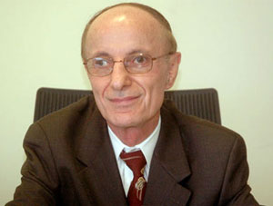 | Prof. Dr. Vefa TARHAN  Loyola University Chicago  Quinlan School of Business  Department of Finance  ABD  vtarhan@luc.edu |  |  | Araştırma Alanları:  • Kurumsal Finansman  • Para Politikası ve Bankacılık  • Gelişen ülkeler
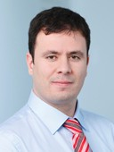 | Doç. Dr. Savaş TAY  University of Chicago  Institute for Molecular Engineering  Institute for Genomics and Systems Biology  ABD  tays@uchicago.edu |  |  | Araştırma Alanları:  • Biyoteknoloji (Single-Cell Proteomics, Genomics)  • Sistem Biyolojisi, optik ve fotonik  • Mikrosistemler (Mikro-akiskanlar) ve Nanoteknoloji
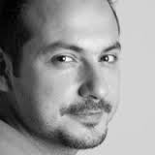 | Dr. Ersin UZUN  Palo Alto Research Center  Software & Emerging Technologies  ABD  ersin.uzun@acm.org |  |  | Araştırma Alanları:  • Bilgi ve Sistem Güvenliği  • Yeni nesil bilgisayar ağları  • Uygulamalı kriptoloji
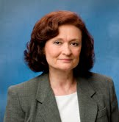 | Dr. Gönül VELİÇELEBİ  Camino Pharma  ABD  gonul@gvbiomed.com |  |  | Araştırma Alanları:  • Biyoteknoloji  • Kanser ilaç araştırması  • Nörolojik hastalıklar ilaç araştırması
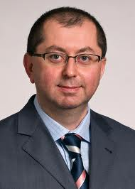 | Prof. Dr. Halim YANIKÖMEROĞLU  Carleton University  Department of Systems and Computer Engineering  KANADA  halim@sce.carleton.ca |  |  | Araştırma Alanları:  • 5G haberleşme ağları (5G wireless networks)  • Haberleşme teknolojileri (communications technologies)  • Kablosuz haberleşme  (wireless communications)
 | Dr. Hasan YAVAŞ  Deutsches Elektronen-Synchrotron  Photon Science  ALMANYA  hasan.yavas@desy.de |  |  | Araştırma Alanları:  • Sinkrotron Enstürmantasyon (Sinkrotron cihazları dizayn ve geliştirme)  • Röntgen Optiği  • İlintili elektron sistemleri
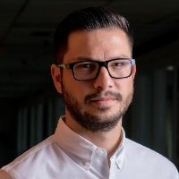 | Nadir YILDIRIM  Revolution Research Inc. (RRI)  ABD  nadir@revolutionresearchinc.com |  |  | Araştırma Alanları:  • Çevreye duyarlı, yenilenebilir nanokompozit malzeme üretimi ve incelenmesi  • Inovasyon mühendisliği, fikir ve ürün geliştirilmesi ve ticarileştirilmesi  • Şirket yönetimi, ticari bilgi toplama ve yorumlama
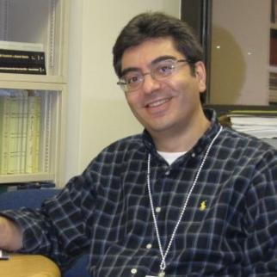 | Prof. Dr. Taner YILDIRIM  National Institute of Standards and Technology  ABD  taneryil2015@gmail.com |  |  | Araştırma Alanları:  • Nanoteknoloji ve Nanoyapılar (nanotüpler, moleküler mıknatıslar)  • Nanogözenekli malzemeler ve hidrojen/metan ve enerji depolama özellikleri  • İlk prensiplerden değişik sistemlerin kristal, manyetik, ve üstüniletkenlik özelliklerinin  hesaplanıp tahmin edilmesi
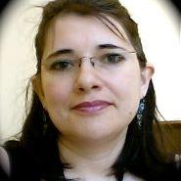 | Dr. Melda N. YILDIZ  Walden University  Richard W. Riley College of Education and Leadership  Global and Comparative Education  ABD  melda.yildiz@waldenu.edu  melda.yildiz@fulbrightmail.org |  |  | Araştırma Alanları:  • Eğitim /Öğrenim Teknolojileri  • Matematik, Fen, Mühendislik, Teknoloji (STEM) Eğitimi  • Medya Okuryazarlığı Eğitimi

